**关爱留校学生，用温情抗击疫情——学校第二党支部对留校滇西学生进行元宵节慰问**

关爱留校生，温情暖人心。寒假期间，在常规的实习安排下，我校26名护理专业的云南滇西学子留沪实习，然而在新冠肺炎疫情影响下，学校26名留校学生停止实习，在学校进行封闭式管理。我校第二党支部对接云南滇西26名留校学子，疫情期间，党员同志们用实际行动关爱留校学生。

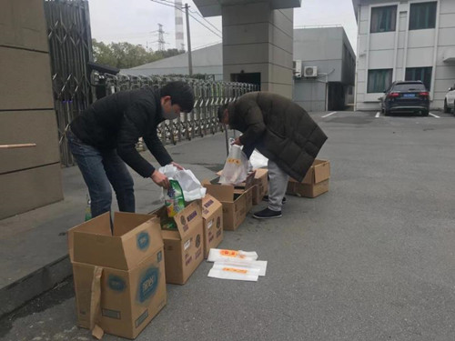

疫情期间，学校实行封闭式管理，留校学子无法外出，家长无法进校探望。学生对疫情防控情况的掌握如何、生活上能否得到保障、宿舍消毒通风、身心状况怎么样等问题一直牵动着第二党支部党员们的心。为了更好的关爱留校学生，用温情抗击疫情，第二党支部积极做好留校学生的身体情况关注与提醒，在元宵节到来之际，更是在支部群里向党员们征集意见对学生进行慰问，拟用学校上学期对支部的奖励经费为留校学生采购元宵食品和生活必须品，并在元宵节进行慰问，征询意见一发出，便得到了支部全体党员的一致支持与赞同。2月8日，在支部书记屠建军同志的带领下，支部向26名留校学生进行慰问并发放慰问品，同时叮嘱学生在疫情期间一定要做好自我防护，勤通风，勤洗手，有问题和困难第一时间向老师们反馈。

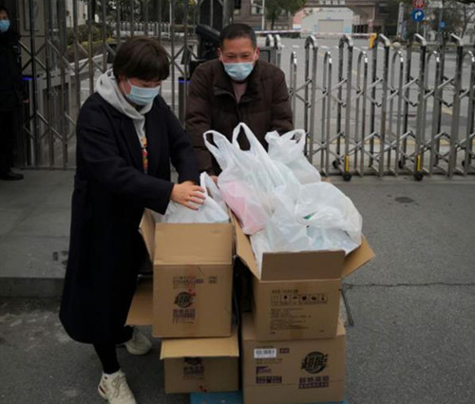

滇西留校学生在元宵佳节吃到了热腾腾的汤圆，学校第二党支部用行动温暖学生心。相信全校师生团结一心、众志成城，一定能够打赢校园疫情防控阻击战！